Arbeits-Blatt: Brand-Schutz
Reinigungsarbeiten mit Aceton und Reinigungstüchern | 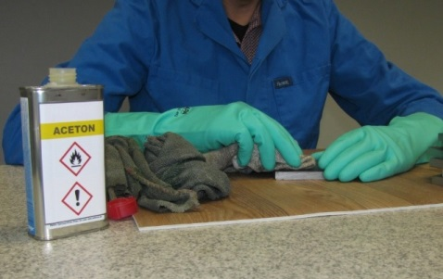
Gefährdungen:
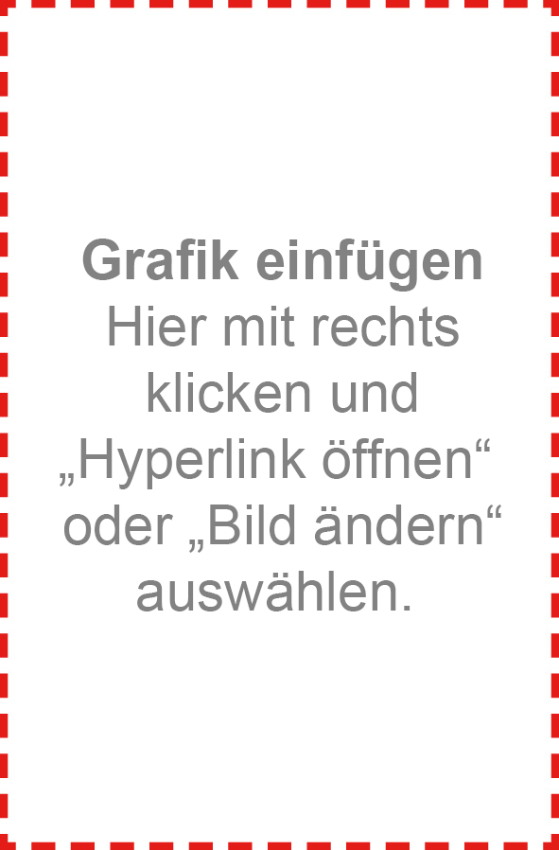
Schutz-Maßnahmen:

